

Les Echos de Tankanto n°2

Début Novembre quatre personnes de l’Association se sont rendues à Tankanto ayant pour mission de mettre en place le projet de « Prêts Croissance Entreprise » pour lequel vous avez participé au Mécénat.

Rentrés le 18 Novembre, la délégation a travaillé à valider avec les acteurs locaux l’attribution de 5 prêts et a signé un accord via la Chambre des Métiers locale, les engagements de 4 chefs d’entreprises à être parrains de ces jeunes qui s’emploient à développer une activité structurée dans leur village.

Votre soutien n’est plus seulement UTILE, il est dorénavant CONCRET, le parrainage à Tankanto est né. 5 autres prêts seront octroyés courant 2018.

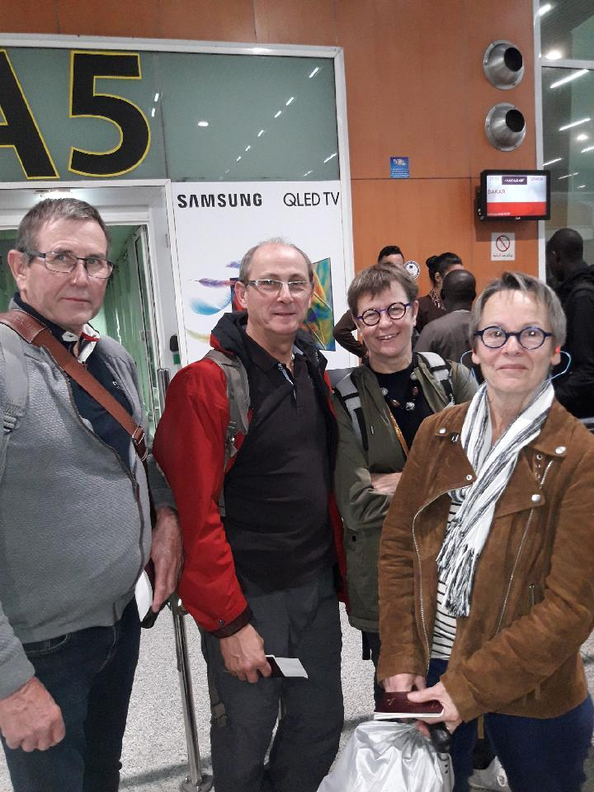

**« Les préalables à ce projet »** :

Dès le premier jour, les élus et acteurs loaux ont été associés à ce projet. Au-delà de la tradition Africaine, il est primordial dans nos démarches d’associer Maire de la commune, Chefs de villages qui appuient le projet et qui pourront être recours en cas de difficultés. Tankanto a la chance d’avoir un Maire quadra, dynamique, communiquant et à l’écoute des besoins de ses17000 habitants et en particulier des jeunes. Il soutient fortement ce projet.

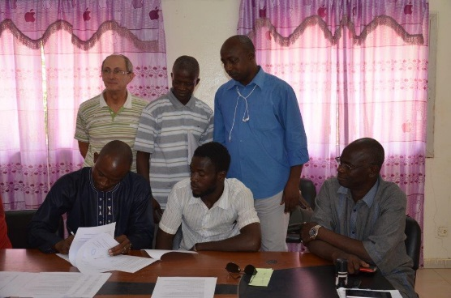

Les signatures du Menuisier réalisées en Mairie ( abdoulayeSaw chemise bleue) sous l’œil de Yves qui a piloté ce projet et Issa Mané coordinateur, en compagnie du Pdt de la Chambre des Métiers (à droite chemise grise)

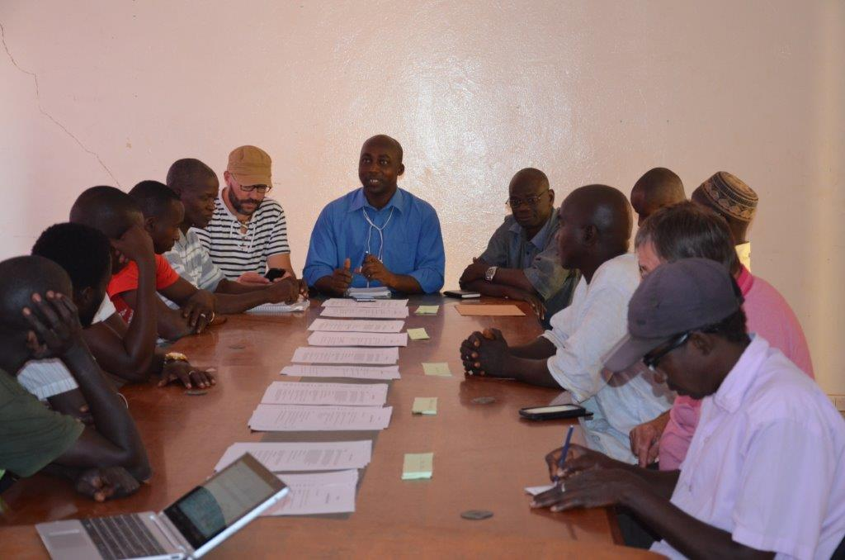

**Le jeunes Entrepreneurs de Tankanto et leurs Parrains.**

**Les 5 entrepreneurs bénéficiaires** :

La commission d’attribution des prêts, dirigée par Issa mané notre coordinateur sur place, a étudié la viabilité des projets, la volonté et capacité des candidats à aller plus en avant en développant leur activité. Ces premiers prêts ont été attribué à : IBRAHIMA KANDE- Pêcheur ; SIRE SIDIBE-Pêcheur, SAMBA BALDE-Menuisier Bois, LASSANA TRAORE-Mécanicien Moto, SEYNI FATY-Couturier Tailleur.

**Les Parrains** : Au-delà de notre action et celle de notre coordinateur Issa Mané, chaque bénéficiaire de cette bourse, est accompagné par un Parrain chef d’entreprise sur Kolda, sur tous les aspects de la vie de l’entreprise et son évolution (technique, formation, commercialisation….). La Chambre de Métiers de Kolda participe à ce projet en nous mettant en relations avec ses artisans qui acceptent de parrainer ces jeunes. 4 chefs d’entreprises apportent leur concours en parrainant les jeunes entrepreneurs : ADAMA BOLY- Pêcheur qui parraine les 2 pêcheurs ; KOUROU MARENA-Menuisier Bois ;ABDOULAYE DIAKHITE-Mécanicien Moto ; DAOUDA DIALLO-Couturier.

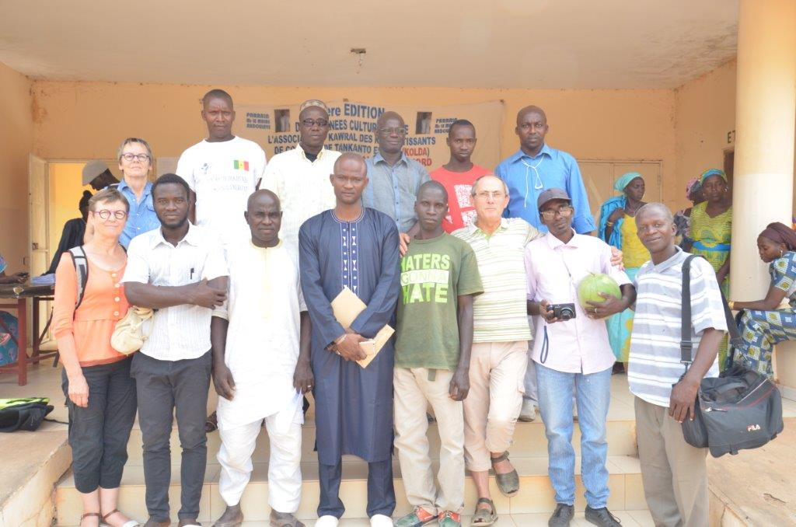



Le Mécanicien moto et son Parrain. Une poignée de main qui augure d’un parrainage sérieux !

Trois autres projets ont été examinés lors de la mission : blog :<http://www.tankanto.com>

* **Projet Juniors « Bourses d’entreprendre »** : 10 bourses à parité ont été attribuées pour 39 demandes.
* **Projet débutants « Alphabétisation » :**continuité des 2 classes début 2018, après la saison de cultures agricoles.
* **Création d’un « carré maraîcher »**: visite d’une expérimentation dans la région, une prochaine étude sera menée en Conseil d’administration.